景德镇陶瓷大学计算机程序设计课程实验报告

课程名称：函数 姓名：杨逸尘 学号：117060400210

专业班级：17应用统计2班 成绩： 教师：林卫中 日期：2018.4.16

1. 实验名称：函数
2. 实验目的：1.掌握函数的定义和调用方法2.理解函数的参数传递过程以及变量的作用范围3.了解lambda函数4.掌握函数标准库的使用5.理解函数递归的定义和使用方法。（着重递归的使用）
3. 实验步骤：

a.改变书上实例5.3，用其他方式递归

方法1：

def reverse(s):

n = len(s)

if n == 1:

return s

else:

return reverse(s[n//2:]) + reverse(s[0:n//2])

str = input("请输入一个字符串: ")

print(reverse(str))

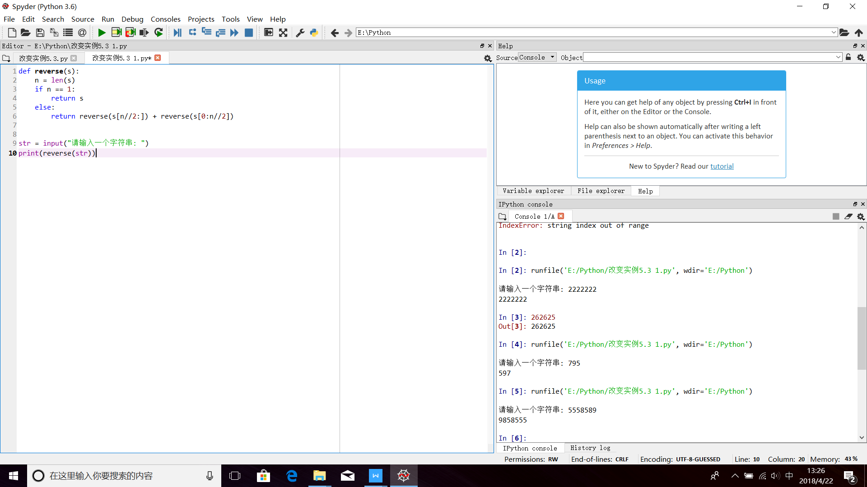

方法2：

def reverse(s):

if len(s) ==1:

return s

else:

return s[-1]+ reverse(s[0:-1])

str = input("请输入一个字符串： ")

print( reverse(str))

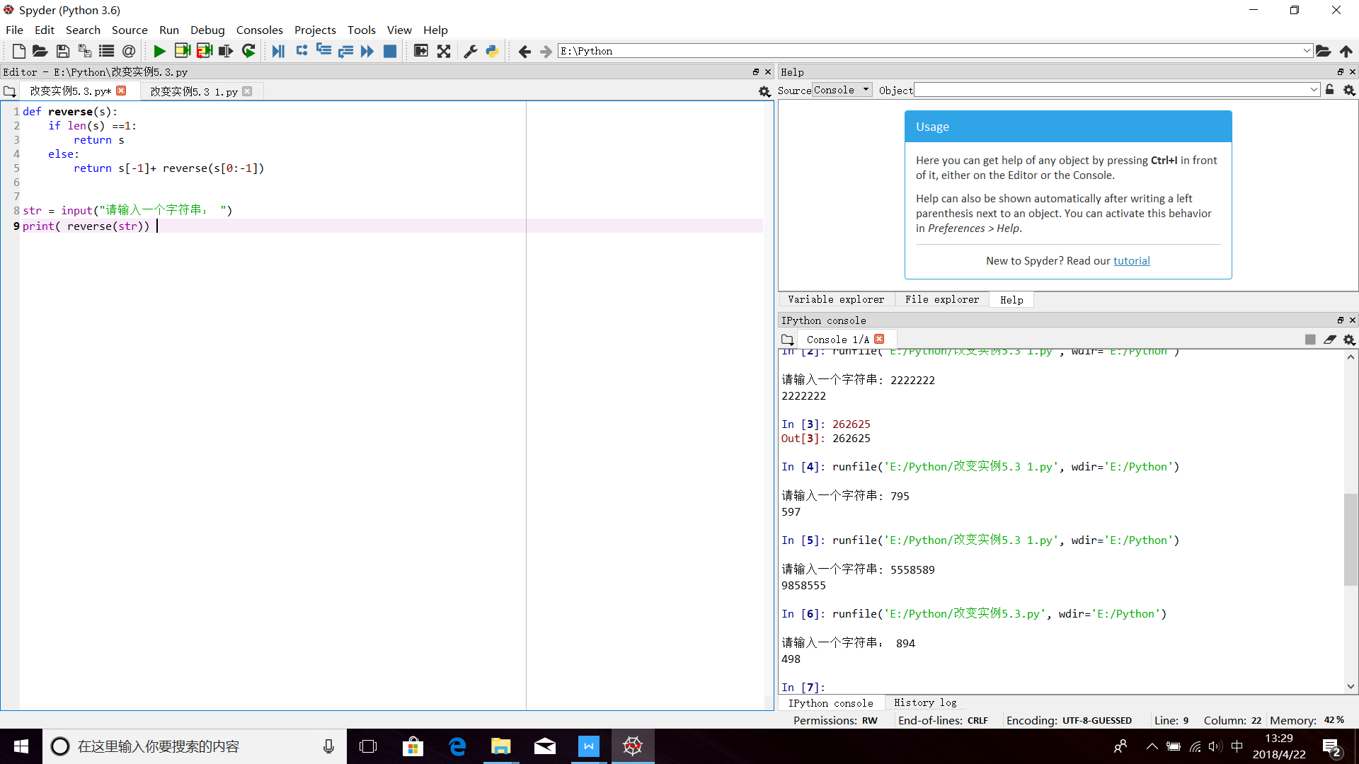

b.完成书上P151T5.5，实现isPrime()函数，需要异常处理

def isPrime(n):

if type(n) is not int:

print("{} is not integer. And ".format(n), end="")

for i in range(2, n):

if i%n == 0:

return False

return True

if isPrime(67):

print("is prime")

else:

print("is not prime")

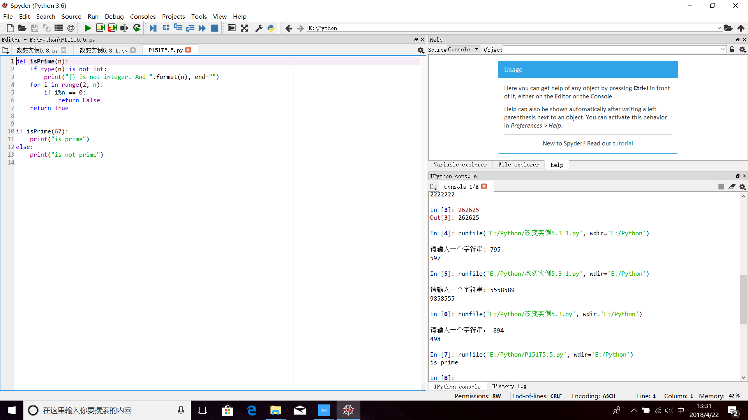

C.完成书上练习P151T5.7，3个汉诺塔

def hanoi(a,b,c,n):

if n == 1:

print(a +"-->" +c)

else:

hanoi(a,c,b,n-1)

hanoi(a,b,c,1)

hanoi(b,a,c,n-1)

hanoi("a","b","c",3)

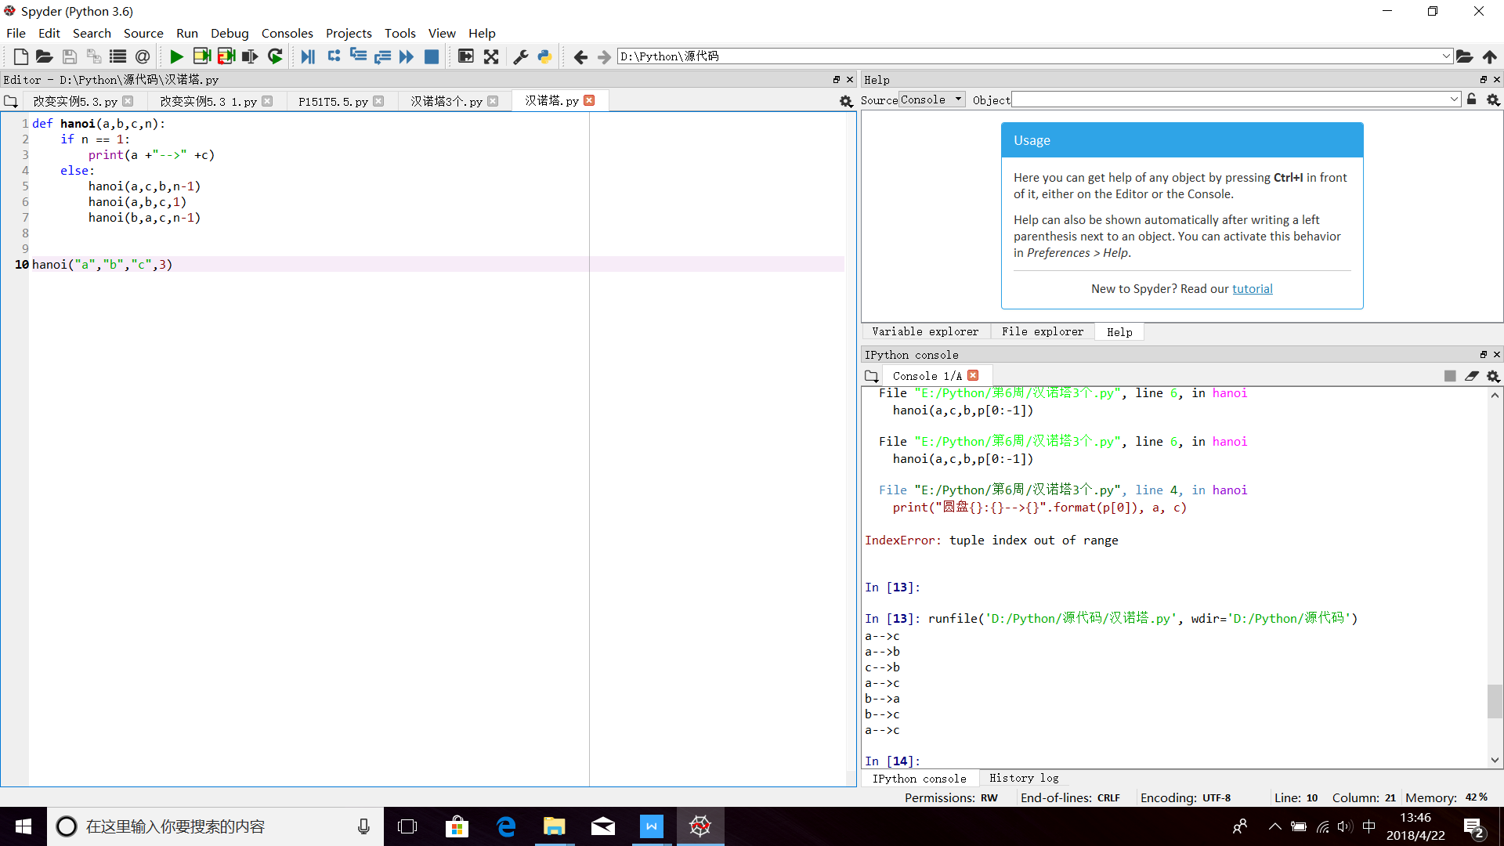

d.课题练习题

def fib(n):

if n == 0:

return 0

elif n == 1:

return 1

else:

return (fib(n-1)+fib(n-2))

n=int(input()) #int函数将input()接收到的字符串转成整数

fib(n)#调用fib()函数计算并打印fibonacci数列前n项

for i in range(1,n+1):

print(fib(i))